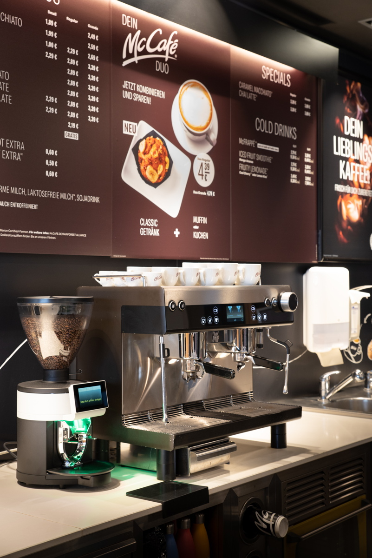
Geislingen/Steige, 12. Januar 2021

Ganzheitliche Kundenorientierung in Premium-Manier
WMF erarbeitet spezialisierte Lösungen für McDonald’s

Seit über 25 Jahren genießen die Gäste der McDonald’s Restaurants in Deutschland feinste Kaffeespezialitäten auch aus den Vollautomaten von WMF Professional Coffee Machines. Grundlage der langjährigen Partnerschaft ist die enge Zusammenarbeit der beiden Marktführer. Dem erfahrenen Key Account Management von WMF kommt dabei die zentrale Aufgabe zu, die Anforderungen und Wünsche von McDonald’s und seinen Franchise-Nehmern in Deutschland genau zu verstehen und in ganzheitlichen Lösungskonzepten umzusetzen. Mittlerweile gehören WMF Kaffeemaschinen zur Standardausstattung zahlreicher McDonald’s Standorte und versorgen dort jährlich Millionen von Gästen mit Kaffeespezialitäten auf höchstem Niveau. Einen entscheidenden, gemeinsamen Meilenstein stellt die Markteinführung im Jahr 2015 der automatisierten Siebträgermaschine WMF espresso dar. Im Rahmen der Umgestaltung vieler McDonald’s-Standorte zum „Restaurant der Zukunft“ und einer Aufwertung des Kaffeekonzepts unter dem Motto „Barista made Coffee“ läutete dieser eine neue Ära der Kooperation ein. Heute verrichten über 700 Maschinen vom Typ WMF espresso ihren Dienst in den Restaurants von McDonald’s Deutschland. International werden mittlerweile mehrere tausend Geräte eingesetzt.

In der weltweiten Quick-Service- und Systemgastronomie gehören Premium-Kaffeekonzepte längst zum guten Ton. Entscheidend für den Erfolg sind hierbei leistungsstarke und prozesssichere Geräte, die konstant hohe Kaffeequalität liefern. McDonald’s erkannte in den frühen Neunzigerjahren als eines der ersten Unternehmen in Deutschland diesen Trend, weshalb die Wahl auf die Maschinen des Markt- und Qualitätsführers WMF fiel. Heute, fast 30 Jahre später, hat sich hieraus eine intensive Partnerschaft zwischen der Nummer eins in der Systemgastronomie und der Nummer eins im Bereich professionelle Kaffeemaschinen entwickelt. Das nationale und internationale Key Account Management von WMF Professional Coffee Machines spielte dabei von Anfang an eine entscheidende Rolle. Von der anfänglichen Definition der Wünsche und Anforderungen bis zum Rollout und darüber hinaus, wurde so jeder Schritt der Kooperation eng begleitet.

Gemeinsam zum „Barista made Coffee“
Bis Ende 2019 hat McDonald’s Deutschland den Großteil seiner Standorte nach dem Konzept „Restaurant der Zukunft“ umgebaut. WMF war seit Beginn 2015 in dieses Großprojekt direkt involviert. Die automatisierte Siebträgermaschine WMF espresso wurde hierfür bereits während der Entwicklung auf die speziellen Anforderungen der modernen McDonalds Restaurants und der dort integrierten McCafés angepasst. Besonders überzeugte dabei die Möglichkeit, Kaffeespezialitäten auf Barista-Niveau und mit klassischem Café-Flair zubereiten zu können, ohne die Mitarbeiter aufwändig schulen zu müssen.

Internationale Anforderungen verstehen und umsetzen
Aufgrund der positiven Erfahrungen, die McDonald’s in Deutschland mit WMF sammeln konnte, weitete sich die Zusammenarbeit schnell auf andere Länder aus. Von England, Frankreich, Spanien und den Niederlanden über Polen und Osteuropa bis nach Taiwan, Indonesien und Südafrika feierte die WMF espresso ihre Erfolge. Jüngstes Highlight ist die landesweite Ausstattung sämtlicher McCafé-Filialen in Taiwan.

Aufgrund der umfangreichen und langjährigen Kooperation ist McDonald’s kontinuierlich in Neu- und Weiterentwicklungen des Modells WMF espresso eingebunden. Vereinzelte Pilotprojekte mit weiteren Maschinenmodellen sowie die immer größere Relevanz digitaler Plattformen wie WMF CoffeeConnect zeigen zudem schon jetzt, wohin sich die Partnerschaft in den kommenden Jahren entwickeln könnte.

Bildanforderung
Bildmaterial finden Sie in unserem Medienportal http://press-n-relations.amid-pr.com (Suchbegriff „McDonalds-WMF-Coffeemachines“).

Videobeitrag https://www.youtube.com/watch?v=qyQv3JDtglk&feature=youtu.be

Weitere Informationen:  WMF Group GmbH  Eva Gold  Senior Manager Global Brand & Communications  GBU Professional Coffee Machines  Eberhardstraße 35 – D-73312 Geislingen  Tel.: +49 73 31 25 8589  EGold@wmf.com - www.wmf.com | Presse- und Öffentlichkeitsarbeit:  WMF Pressebüro  c/o Press’n’Relations GmbH  Monika Nyendick  Magirusstraße 33 – D-89077 Ulm  Tel.: +49 731 96287-30  wmf@press-n-relations.de  www.press-n-relations.de

Über die WMF Group
Seit über 160 Jahren ist WMF dem perfekten Dreiklang aus Design, Funktionalität und Qualität verpflichtet. Im Geschäftsbereich Professional Coffee Machines (PCM) nimmt das süddeutsche Unternehmen weltweit eine marktführende Stellung ein. Mit dem Ziel, stets die erste Wahl für professionelle Kaffeelösungen rund um den Globus zu sein, verbindet das Qualitätssiegel „Made in Germany“ Premium-Produkte und Innovationskraft mit höchster Leistungsstärke und Zuverlässigkeit.

Im Zentrum des WMF PCM-Lösungsportfolios steht eine klare Botschaft: Designed to Perform. So liefert die Business Unit aus Geislingen an der Steige für jedes Geschäftsmodell im Kaffeebereich das passende Konzept – von leistungsstarken Spezialitäten-Vollautomaten über Filtermaschinen bis hin zu Siebträger-Vollautomaten und innovativen Digitalisierungskonzepten. Darüber hinaus profitieren Kunden national wie international von einer hohen Beratungs- und Servicequalität. Grundlage dafür ist die größte unternehmenseigene Serviceorganisation für professionelle Kaffeemaschinen in Europa. Durch regelmäßige Schulungen in den WMF Schulungszentren wird gewährleistet, dass dieses Know-how kontinuierlich an das gesamte globale Servicenetzwerk von WMF weitergegeben wird.

Seit Ende 2016 gehört die WMF Group zum französischen Groupe SEB Konzern. Im Zuge dessen wurden jüngst alle B2B-Marken der Gruppe unter dem Dach „SEB PROFESSIONAL“ gebündelt. Neben WMF PCM gehören dazu die Kaffeemaschinenmarken Schaerer und Wilbur Curtis sowie der Geschäftsbereich Professional Hotel Equipment mit den Marken WMF Professional und HEPP.

